 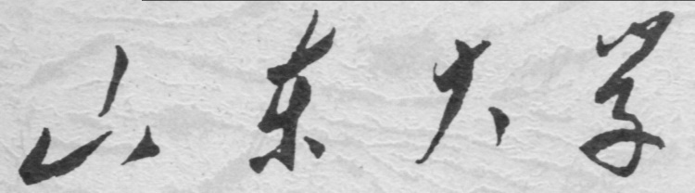

**信息科学与工程学院**

**2020－2021学年第二学期**

课 程 报 告

课程名称： 大学物理

专 业 班 级 04

学 生 学 号 202000120166

学 生 姓 名 孙留羿

课 程 报 告 大学物理仿真实验——用单摆测量重力加速度

**大学物理仿真实验**

用单摆测量重力加速度

1. 实验目的

用误差均分原理设计一单摆装置,测量重力加速度g.

1. 实验原理及要求

1、单摆的一级近似的周期公式为

由此通过测量周期T,摆长l求重力加速度.

2、不确定度均分原理

在间接测量中，每个独立测量的量的不确定度都会对最终结果的不确定度有贡献。如果已知各测量之间的函数关系，可写出不确定度传递公式，并按均分原理，将测量结果的总不确定度均匀分配到各个分量中，由此分析各物理量的测量方法和使用的仪器，指导实验。一般而言，这样做比较经济合理。对测量结果影响较大的物理量，应采用精度较高的仪器，而对测量结果影响不大的物理量，就不必追求高精度仪器。

3、 设计要求:

(1) 根据误差均分原理,自行设计试验方案,合理选择测量仪器和方法.

(2) 写出详细的推导过程,试验步骤.

(3) 用自制的单摆装置测量重力加速度g,测量精度要求△g/g < 1%.

1. 实验器材及参数

游标卡尺,米尺,千分尺,电子秒表,支架,细线(尼龙线),钢球,摆幅测量标尺(提供硬白纸板自制),天平(公用).秒表精度△秒≈0.01s;根据统计分析,实验人员开或停秒表反应时间为0.1s左右,所以实验人员开,停秒表总的反应时间近似为△人≈0.2s.

实验器材如下图3-1至3-4

电脑屏幕的照片

（图3-1 单摆仪） （图3-2 游标卡尺）

社交网络的手机截图上有钟表

（图3-3 电子秒表） （图3-4 米尺）

1. 实验步骤及数据处理:

1．选取一个摆线长约1m的单摆，把线的上端用齐口的铁夹固定在铁架台上，把铁架台放在实验桌边，使铁夹伸到桌面以外，让摆球自由下垂，（图4-1）。

2．用米尺量出摆线长度l=1001mm（图4-2），小球直径d=18.04（图4-3）,算出摆长l=l+d/2．然后放开小球让它摆动，使单摆在同一平面内小角度摆动，从最低点开始计时，用秒表测出N=20次,全振动的时间t=40.52s(图4-4)，计算出周期T=2.026这个时间就是单摆的振动周期。再根据单摆的周期公式，计算出重力加速度g=9.714。

3. 重复几次该过程。最后，求出几次实验得到的重力加速度的平均值，即可看作本地区的重力加速度。

其中一次实验数据表格记录如（图4-5）

总实验数据如表格（4-1）。

|  |  |  |  |
| --- | --- | --- | --- |
| t/S | 40.52 | 95.75 | 38.48 |
| (l+d/2)/mm | 1019.04 | 917.8 | 930.2 |
| N | 20 | 50 | 20 |
| T | 2.026 | 1.967 | 1.924 |
| g | 9.714 | 9.83 | 9.92 |

电脑萤幕

（图4-1）

电脑萤幕

（图4-2） （图4-3）

（图4-4） （图4-5）

1. 误差分析

(2）误差分析

1.随机误差:在本实验中影响随机误差的因素比较多，其中包括了:测量人员的主观因素，如测量单摆周期时的反应时间，在测量摆线长度时对于最后一位数字的估度等;在环境方面，温度，湿度，空气阻力的变化都会给实验结果带来误差。而在这些因素中，较为明显的即是人的主观因素影响，因此，为了减小实验误差，应该尽可能的多测量实验数据，利用求平均值法可以减小实验误差。

g=g1+g2+g3/3=9.8213

则相对误差是E=g/g=0.2 %<1%，符合实验要求。

2.系统误差:

周期公式T= 21实际上一个近似公式受摆角，悬线质量，小球质量分布，空气浮力，空气阻力，仪器误差的影响

1）摆角0的影响:

在实验中，一般要求摆角要小于5°，因为在推导周期公式的时候利用了近似处理: sin （0）～tan （0），此公式只在0很小的时候才成立，而根据文献查阅可知，在0>3°时候已经对实验结果产生了交大的影响。为消除影响，要使0≤3°

2）悬线质量u的影响:

本实验是理想实验可忽略

3）空气浮力的影响

本实验是理想实验可忽略